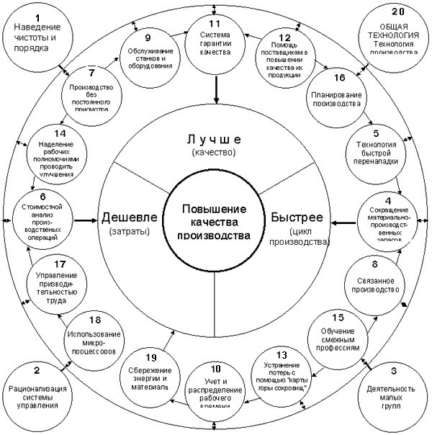
Рисунок 1. Схема "20 ключей"

